
Association pour l’Accès Santé – Université Paris Cité Année Universitaire 2025-2026

SUJET
Examen Blanc n◦3 PASS

UE 3 : Biologie Cellulaire

Durée de l’épreuve : 1h30

A lire avant de commencer l’épreuve
Vérifiez que les informations saisies sur votre grille QCM sont correctes : nom, prénom et numéro étudiant.
Les correcteurs liquides ou en ruban de type Blanco, Tipp-Ex, et autres sont interdits car chaque question comporte une ligne de droit au remords.
Seule l’utilisation du stylo à bille noir est autorisée pour cocher les grilles.
Informations réglementaires
- Les questions sans réponse seront considérées comme nulles.
- Une grille QCM est à remplir pour l’ensemble de l’épreuve.
- Veiller à remplir complètement toute la surface des cases choisies.
- Ne pas gratter, ne pas raturer, ne pas mettre de croix ni aucun autre signe.
- Toute fraude ou tentative de fraude fera l’objet de poursuites disciplinaires (Décret n◦92-657 du 13 juillet 1992). Tout signe distinctif porté sur la grille QCM pouvant indiquer sa provenance constitue une fraude.
- Les calculatrices ne sont pas autorisées
- Aucun candidat n’est admis à quitter la salle d’examen avant la fin de l’épreuve.
Recommandations spécifiques à l’épreuve
Informations sur l’épreuve
Le sujet contient 19 pages numérotées de 1 à 19 et comporte 32 questions. Merci de vérifier au début de l’épreuve que le sujet est complet.

EXERCICE

Pour chaque question, une ou plusieurs réponses sont exactes. Vous indiquerez la ou les proposition(s) exacte(s) :

Le virus de l’immunodéficience humaine de type 1 (VIH-1) a infecté environ 88 millions de personnes dans le monde depuis sa découverte au début des années 1980. Il cible principale-ment les lymphocytes T CD4+, des cellules clés du système immunitaire. En les infectant, le VIH-1 détourne leur machinerie cellulaire pour assurer sa propre réplication, ce qui conduit progressivement à leur destruction.
Ce n’est pas le virus en lui-même qui cause la mort du patient, mais l’effondrement des dé-fenses immunitaires qu’il provoque. Le système immunitaire devient alors incapable de lutter efficacement contre les infections opportunistes et le développement de certains cancers. Ce phénomène est caractéristique du stade avancé de la maladie : le syndrome d’immunodéficience acquise (SIDA).
On s’intéresse dans cette étude aux deux principales voies d’entrée du VIH-1 dans la cellule hôte : la fusion directe avec la membrane plasmique et l’endocytose. Ces deux mécanismes d’entrée aboutissent au même résultat : l’introduction du génome viral dans la cellule hôte, première étape indispensable à la réplication du VIH-1.

Question 1
D’après vos connaissances concernant le mode l’entrée du VIH-1 dans la cellule, laquelle (lesquelles) des propositions suivantes est (sont) exacte(s) ?
- Lors de l’entrée du virus dans la cellule par fusion membranaire, il y a formation d’une vésicule
- L’entrée dans la cellule par fusion membranaire se fait par reconnaissance des glycoprotéines situées à la surface de la vésicule
- Le passage du virus du milieu extracellulaire au cytoplasme de la cellule permet à son ADN viral d’être directement répliqué
- Env est une protéine de la cellule cible impliquée dans la fusion entre le virus et la cellule hôte
- L’interaction entre gp120 et le récepteur CD4 est essentielle pour permettre la fusion mem-branaire

Les chercheurs s’intéressent aux différentes étapes d’entrée du virus VIH-1 dans la cellule hôte. Pour cela, ils marquent par fluorescence la membrane virale ainsi que le contenu viral, afin de suivre en temps réel les changements de localisation des marqueurs au cours de l’entrée du virus (Figures 1A et 1B) dans des cellules humaines cancéreuses de type TZM-bl.

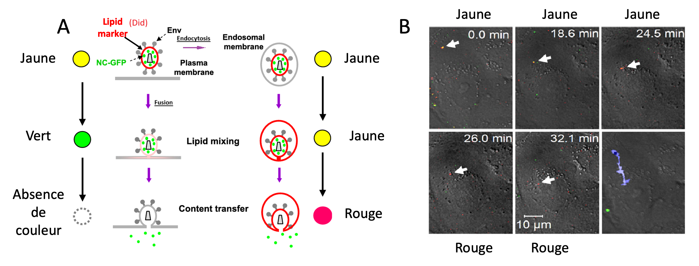

Figure 1 - A : Représentation schématique de la redistribution du marqueur lipidique DiD (marquage de l’enveloppe virale en rouge) et du contenu viral (NC-GFP en vert) lors de la fusion du virus avec la membrane plasmique (panneaux de gauche) ou avec un endosome (panneaux de droite). Les virus marqués à la fois en rouge et en vert apparaissent en jaune. La fusion membranaire entraîne un mélange des lipides de l’enveloppe virale et de la membrane cellulaire de la cellule hôte suivi du transfert du contenu viral vers le cytoplasme de la cellule, et donc la dilution des marqueurs rouge et vert conduisant à la disparition de leur fluorescence. Lors de l’endocytose, le mélange des lipides de l’enveloppe et de l’endosome entrainerait une dilution beaucoup plus faible du marqueur de lipides dont la fluorescence reste donc détectable. Les changements de couleur sont indiqués : à gauche, de haut en bas : jaune → vert → disparition du signal pour la fusion, et à droite : jaune → jaune → rouge pour l’endocytose. B : Images de microscopie en temps réel montrant l’évolution de la fluorescence associée à une particule virale individuelle (flèche blanche) sur une monocouche de cellules TZM-bl. Les images sont prises à différents temps (de 0,0 à 32,1 minutes). La couleur de la particule à chaque temps est indiquée. La trajectoire du déplacement du virus est indiquée en bleu (dernier panneau).

Question 2
Concernant la figure 1, laquelle (lesquelles) des propositions est (sont) exacte(s) ?
- La fluorescence jaune correspond à une interaction entre la membrane virale et le contenu viral
- Les flèches du panel B montrent le déplacement de la particule virale après fusion avec la membrane plasmique de la cellule hôte
- La trajectoire observée montre que la particule virale ne se déplace pas dans la cellule
- Le changement de couleur observé entre 24,5 et 26 min indique un événement de fusion avec la membrane plasmique
- Le contenu de la particule virale observée est déversé entre 24,5 min et 26 min

Afin d’identifier les mécanismes impliqués dans l’internalisation du VIH-1, les chercheurs se concentrent ensuite sur un type spécifique d’endocytose : la macropinocytose. Pour ce faire, ils évaluent l’effet d’un inhibiteur de la macropinocytose, EIPA, et d’un peptide anti-viral inhibant la fusion, T-20. L’internalisation du virus dans les lymphocytes CD4+ non-activés et activés a été suivie en mesurant l’activité d’un gène rapporteur luminescent incorporé aux particules virales, le Gag-iNanoLuc, codant pour le NanoLuc (Figure 2A-C).

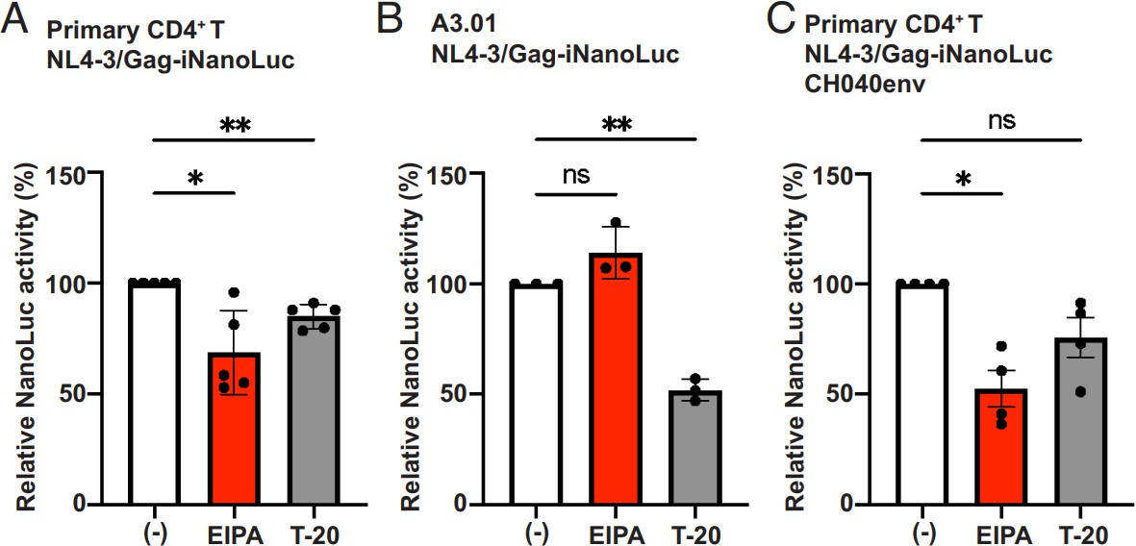

Figure 2 - A, B et C : Les lymphocytes T CD4+ primaires activés (A et C) et la lignée de lymphocytes T CD4+ non activés A3.01 (B) ont été traités ou non avec l’inhibiteur de macropinocytose EIPA ou le peptide antiviral T-20 et incubés pendant 2 heures avec différentes souches virales. Les lysats cellulaires ont ensuite été analysés pour évaluer la fluorescence. Deux souches virales différentes ont été utilisées : NL4-3, une souche de référence du VIH-1 et NL4-3 CH040env une souche correspondant à un variant de NL4-3 dans lequel la région codant Env de NL4-3 a été remplacée par la séquence Env provenant de la souche CH040 du VIH-1. L’activité NanoLuc mesurée dans les lysats cellulaires a ensuite été normalisée en fonction de la quantité totale de protéines. * et ** : différences significatives entre les conditions testées. ns : non significatif.

Question 3
D’après vos connaissances et les résultats de la figure 2, laquelle (lesquelles) des propositions suivantes est (sont) exacte(s) ?
- L’induction de la macropinocytose active la formation de protubérances membranaires dé-pendantes des microtubules
- L’entrée du VIH-1 dans la lignée de lymphocytes T CD4+ humains non activés semble dépendre de la macropinocytose
- La protéine Env issue de la souche CH040 favorise l’entrée du virus VIH-1 par macropino-cytose
- La protéine Env originelle semble essentielle pour permettre l’internalisation par fusion du VIH-1 dans les lymphocytes T CD4+ primaires
- Le mode d’entrée du VIH-1 peut varier selon l’état d’activation de la cellule cible

Après l’entrée du virus et l’incorporation de l’ADN viral dans le génome de l’hôte, les protéines virales, dont Env, sont synthétisées par la cellule infectée. Env est produite sous la forme d’une forme immature gp160 dans le réticulum endoplasmique qui sera clivée au niveau de l’appareil de Golgi en deux sous-unités gp41 et gp120 pour former la protéine mature. Env mature est ensuite transportée jusqu’à la membrane plasmique, où elle est incorporée aux particules virales en formation mais peut également être internalisée par endocytose.
C’est dans ce contexte que les chercheurs se sont intéressés au rôle potentiel d’un complexe protéique impliqué dans le devenir des protéines internalisées en régulant le tri et le trafic au

niveau des endosomes précoces : le complexe de tri rétromère. Afin d’examiner la localisation intracellulaire de la glycoprotéine virale Env, des analyses en microscopie de fluorescence ont été réalisées sur des cellules infectées par le VIH-1 (Figure 3).
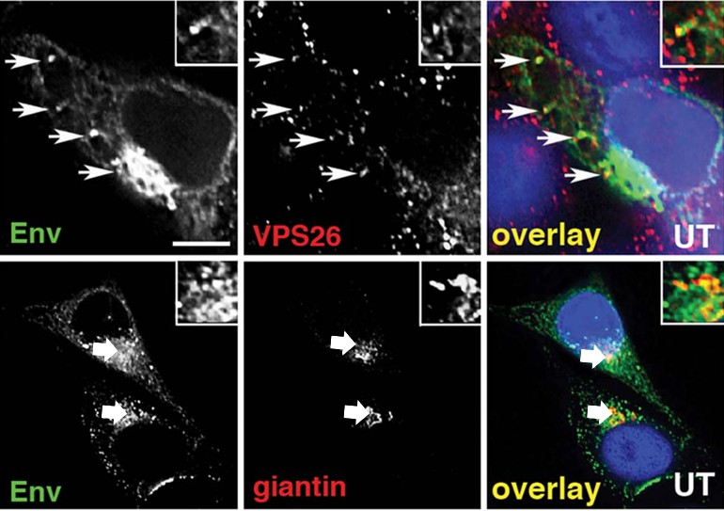

Figure 3 - Localisation intracellulaire de la glycoprotéine Env par immunofluorescence dans des cellules HeLa TZM-bl infectées par le VIH-1. Les cellules ont été fixées, perméabilisées et immunomarquées soit pour Env (vert, première colonne), soit pour une sous-unité du tri rétro-mère, VPS26 (rouge, deuxième image en haut), soit pour une protéine de l’appareil de Golgi, la giantine (rouge, deuxième image en bas). Les images fusionnées (overlay) sont présentées à droite. Les flèches indiquent les zones de co-localisation. Barre d’échelle : 20 µm.

Question 4
D’après vos connaissances sur l’appareil de Golgi et les phénomènes de trans-port intra-cellulaire, laquelle (ou lesquelles) des propositions suivantes est (sont) exacte(s) ?
- L’appareil de Golgi contribue à la maturation des protéines, notamment par l’addition de chaînes oligosaccharidiques ou leurs modifications
- Les mécanismes d’adressage et de rétention des protéines entre le réticulum endoplasmique et le réseau golgien nécessitent des signaux spécifiques
- Les vésicules de transport recouvertes de coatomères de type COPI contribuent au flux vectoriel et permanent
- Il existe une fusion hétérotypique puis homotypique des vésicules transportées du réticulum endoplasmique à l’appareil de Golgi
- L’appareil de Golgi se charge d’un contrôle qualité avant l’exportation des protéines sous leur conformation finale

Question 5
Concernant la figure 3, laquelle (lesquelles) des propositions est (sont) exacte(s) ?
- On aurait pu réaliser la même expérience avec une membrane plasmique non perméabilisée
- On observe une colocalisation entre Env et le complexe de tri rétromère
- On observe une colocalisation entre le complexe de tri rétromère et l’appareil de Golgi
- Les particules virales semblent passer par l’appareil de Golgi
- L’appareil de Golgi pourrait permettre la maturation supplémentaire des protéines virales

L’équipe de recherche s’est ensuite intéressée au rôle de la sous-unité gp41, en particulier la partie cytoplasmique (CT, située du côté interne du virus) de gp41 (gp41CT). Une protéine chimérique CD8-gp41CT est produite dans laquelle l’ectodomaine (domaine situé à l’extérieur du virus) et le domaine transmembranaire (TM) de gp41 (Figure 4A) sont remplacés par une partie de la protéine CD8, qui ne possède pas de domaines d’interaction avec le rétromère. Des cellules HeLa sont transfectées pour les faire surexprimer CD8-gp41CT à l’aide d’un vecteur plasmidique. De plus, ces cellules n’expriment pas de manière endogène le marqueur CD8, qui n’a pas de lien dans cette étude avec le récepteur CD4 utilisé par le virus. Des expériences de co-immunoprécipitation et de GST-pulldown sont ensuite réalisées (Figure 4B et 4C).
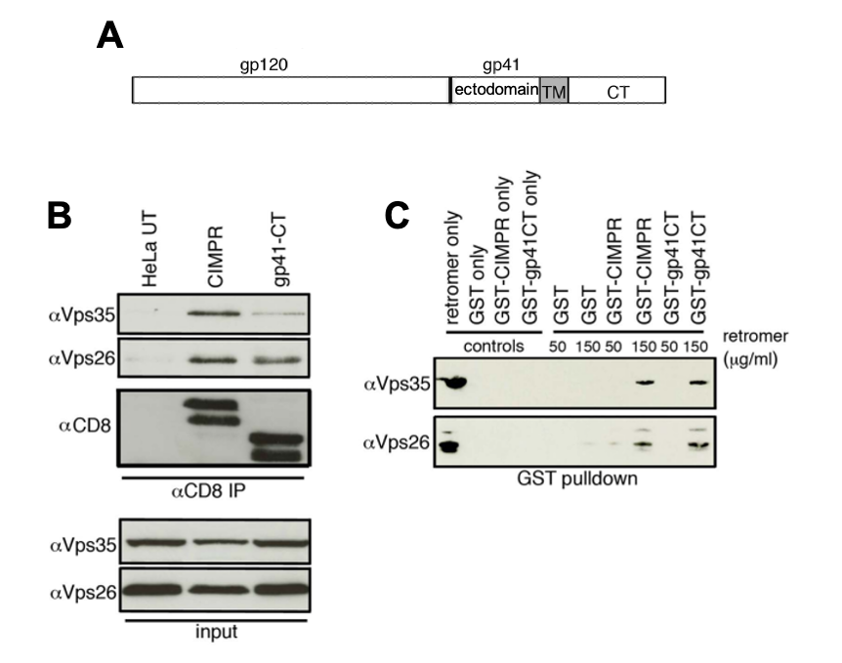

Figure 4 - A : Structure de la forme immature de la protéine Env, composée des sous-unités gp120 et gp41. TM : Domaine transmembranaire, CT : partie cytoplasmique. B : Expériences de co-immunoprécipitation avec des anticorps anti-CD8 (αCD8) à partir de lysats de cellules HeLa non transfectées (UT), ou surexprimant CD8-CIMPR ou CD8-gp41CT. Les protéines immunoprécipitées ont été analysées par western blot pour détecter les sous-unités du rétromère Vps35 (αVps35) et Vps26 (αVps26). C : Test d’interaction directe par GST-pulldown en milieu purifié entre les sous unités purifiées du rétromère (Vps35 et Vps26) et les protéines de fusion purifiées GST, GST-CIMPR ou GST-gp41CT. Différentes concentrations de rétromère ont été ajoutées (mélange de Vps26 et Vps35). Les protéines liées ont été détectées par western blot à l’aide d’anticorps anti-Vps35 et anti-Vps26. Les conditions “only” correspondent aux contrôles réalisés avec la protéine seule. Un contrôle positif est réalisé à l’aide de la protéine CIMPR,

recyclée grâce au rétromère vers l’appareil de Golgi, fusionnée à la protéine CD8 (CD8-CIMPR). La technique de GST-pulldown permet de capter une protéine recombinante fusionnée à un tag GST. Après lyse des cellules en condition non dénaturante, les extraits protéiques sont déposés sur une colonne contenant des billes de glutathion sepharose, ces billes vont fixer spécifiquement la protéine fusionnée à la GST, puis la GST est clivée, les protéines sont éluées et les protéines interagissant avec la protéine taggée GST sont analysées par western blot.

Question 6
D’après vos connaissances et les résultats de la figure 4, laquelle (lesquelles) des propositions suivantes est (sont) exacte(s) ?
- L’immunoprécipitation permet d’isoler une protéine cible en fonction de son poids molécu-laire
- La queue cytoplasmique de gp41 interagit uniquement avec la sous-unité Vps26 du complexe rétromère
- La co-immunoprécipitation du récepteur CD8 suffit à conclure à l’interaction directe entre gp41 et Vps26
- L’absence de détection de CD8 dans les cellules HeLa invalide la spécificité des anticorps
αCD8
- La queue cytoplasmique de gp41 interagit directement avec les sous-unités Vps26 et Vps35

Afin de mieux définir le rôle de la partie cytoplasmique de gp41 (gp41CT) dans le trafic de la protéine Env les cellules HeLa ont été transfectées avec des vecteurs codant pour des formes tronquées de 50 ou 100 acides aminés au niveau de son extrémité C-terminale (respectivement CD8–gp41–L805* et CD8–gp41–L753*) ou la forme CD8–gp41CT. La capacité de ces protéines chimériques à être rétro-transportés vers l’appareil de Golgi (Figure 5A) et leur colocalisation avec le complexe de tri rétromère (Figure 5B) ont été évaluées par immunofluorescence et leur interaction avec les sous-unités du rétromère a été étudiée par immunoprécipitation (Figure 5C). Enfin, la stabilité des protéines chimères a été analysée par western blot au niveau de cellules traitées avec un inhibiteur de traduction, le cycloheximide (Figure 5D).
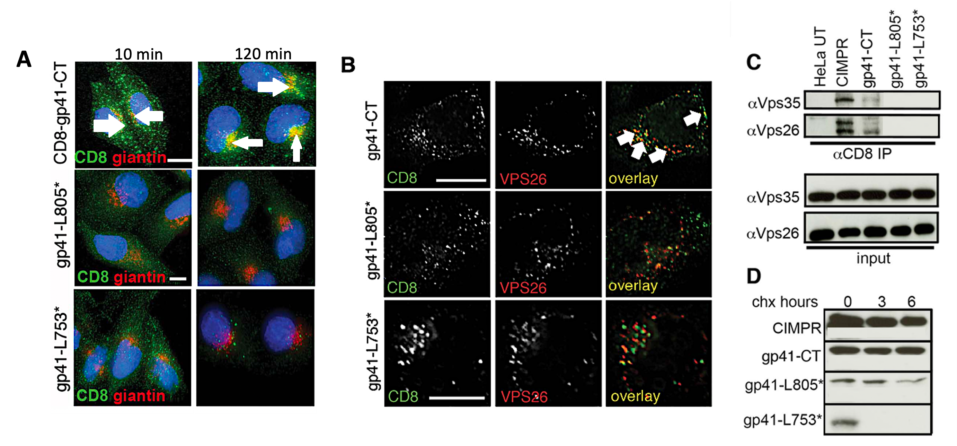

Figure 5 - Des cellules HeLa ont été transfectées avec un plasmide codant pour CD8–gp41-CT, ou les formes tronquées CD8–gp41–L805* et CD8–gp41–L753* puis (A) ont été incubées à 4 °C

afin de bloquer l’endocytose. Après incubation avec un anticorps anti-CD8 membranaire couplé à un fluorochrome (vert), l’endocytose de l’anticorps et du récepteur a été initiée par incubation à 37◦C et les cellules ont été fixées après 10 min et 120 min. L’anticorps fluorescent (vert) a été utilisé pour détecter les protéines chimères marquées avec l’anti-CD8 et l’appareil de Golgi a été localisé par marquage de la giantine (en rouge). Les noyaux ont été colorés au DAPI (bleu) et les cellules analysées par microscopie confocale. Les flèches indiquent une colocalisation. B : Dans une autre série d’expérience, les cellules transfectées ont été colorées pour Vps26 (rouge) afin d’évaluer la colocalisation avec les différentes chimères CD8–gp41 internalisées (vert). C : Une co-immunoprécipitation (co-IP) des différentes chimères CD8-gp41 été réalisée à partir du lysat de cellules transfectées et la présence des sous-unités Vps26 et Vps35 du rétromère a été recherchée par western-blot. Les cellules HeLa non transfectées (UT) et transfectées avec la construction CD8–CIMPR servent, respectivement, de contrôles négatif et positif. D : Les cellules exprimant les constructions CD8–gp41 tronquées ont été traitées avec un inhibiteur de la traduction, le cycloheximide (chx), pendant les temps indiqués, puis les lysats ont été analysés par western blot pour détecter l’évolution de l’expression des différentes protéines chimères.

Question 7
D’après vos connaissances et les résultats de la figure 5, laquelle (lesquelles) des propositions suivantes est (sont) exacte(s) ?
- La protéine chimère CD8-gp41-CT semble s’accumuler dans l’appareil de Golgi au cours du temps
- Un récepteur transmembranaire endocyté peut suivre 3 voies possibles médiées à travers différents types d’endosomes
- Le nombre de récepteurs marqués par l’anticorps anti-CD8 diminue au fil du temps à cause de leur dégradation par le protéasome
- L’absence de colocalisation entre CD8–gp41–L805* ou CD8-gp41-L753* avec la giantine reflète probablement un défaut d’adressage par le rétromère
- L’absence de colocalisation entre Vps26 et gp41-L753* prouve que le site d’interaction de gp41 avec le rétromère est situé dans la région située au-delà de l’acide aminé 805 de gp41

Question 8
D’après vos connaissances et les résultats de la figure 5, laquelle (lesquelles) des propositions suivantes est (sont) exacte(s) ?
- La présence continuelle au cours du temps des protéines gp41 tronquées ne peut être main-tenue que s’il y a une synthèse protéique en continue dans la cellule
- L’absence de marquage de la bande Vps26 dans la piste gp41-L805* de l’immunoprécipita-tion montre que la protéine VPS26 n’est pas exprimé dans les cellules
- La disparition rapide des formes tronquées de gp41 est le résultat de leur redirection probable vers le lysosome, suite à la perte de la région de liaison au tri rétromère
- L’interaction de gp41 avec le tri rétromère est nécessaire pour que gp41 soit adressée depuis l’appareil de Golgi jusqu’au lysosome
- La queue cytoplasmique de gp41 semble essentielle pour son interaction avec le tri rétromère, son adressage au Golgi et sa stabilité

Outre l’infection des cellules du système immunitaire pour se répliquer, le virus du VIH est également connu pour induire la mort de lymphocytes T non-infectés par des lymphocytes

infectés à leur voisinage. Après infection, les protéines virales, dont Env, exposées à la membrane plasmique de la cellule infectée induisent la mort des lymphocytes voisins par un mécanisme encore mal compris. Ce phénomène contribue à la déplétion progressive des lymphocytes T et à la déficience du système immunitaire caractéristique de l’infection par le VIH.
L’hypothèse des chercheurs est que Env stimulerait l’autophagie excessive des lymphocytes T au voisinage des cellules infectées qui conduirait à leur mort. Ils ont recherché la présence de structures autophagiques dans des lymphocytes T CD4+ co-cultivés avec des cellules exprimant ou non Env, en présence ou en absence de AMD3100, antagoniste du récepteur CXCR4 (Figure 6A). Enfin, l’expression de la protéine Beclin 1, un marqueur associé à l’autophagie, est évaluée par western blot (Figure 6B).
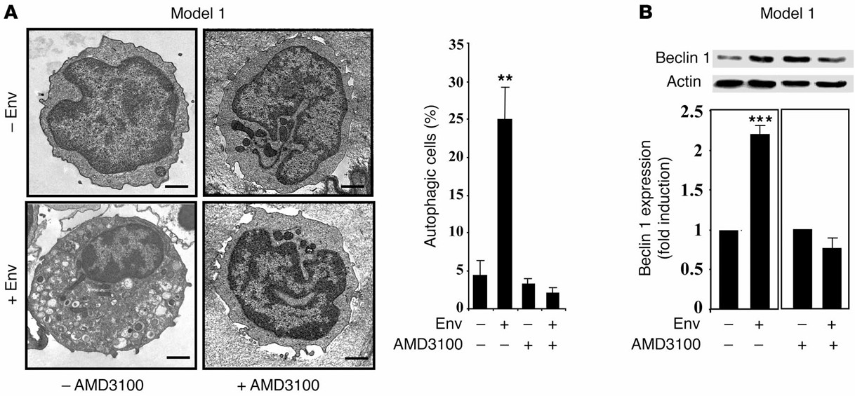

Figure 6 : Des lymphocytes T CD4+ humains ont été co-cultivés pendant 3 jours avec des cellules adhérentes HEK surexprimant ou non la protéine membranaire Env, en présence ou en absence d’un antagoniste du récepteur CXCR4, AMD3100 (1 µg/mL). A : Les cellules du surnageant de culture ont été récupérées et analysées par microscopie électronique à transmis-sion pour visualiser les vacuoles autophagiques. Les pourcentages de cellules autophagiques sont présentés dans le graphique à droite des images. B : Analyse par western blot de l’expression de Beclin 1 et de l’actine (en haut) en présence ou en absence de AMD3100 (1 µg/mL). La densité optique de chaque bande a été normalisée avec celle de son contrôle actine et l’expression de Beclin-1 a été rapportée à la condition non traitée, en dessous. Les astérisques désignent une différence significative avec la condition non-traitée.

Question 9
D’après vos connaissances et les résultats de la figure 6, laquelle (lesquelles) des propositions suivantes est (sont) exacte(s) ?
- La mort cellulaire par autophagie se caractérise par une condensation de la chromatine
- On observe une diminution significative de l’autophagie en présence d’Env
- AMD3100 inhibe l’autophagie dans les cellules exprimant Env
- L’expression de Beclin 1 en présence d’Env n’est pas modifiée
- Env pourrait induire l’autophagie par interaction avec CXCR4, processus inhibé par AMD3100

Question 10
D’après l’ensemble des résultats et de vos connaissances, vous pouvez dire que :
- La voie d’entrée du VIH-1 dans la cellule dépend de l’intégrité de la queue cytoplasmique de gp41
- Le rétromère interagit avec la protéine Env de manière directe
- Le VIH-1 détourne les récepteurs intracellulaires des lymphocytes non-infectés pour induire leur autophagie
- Le VIH-1 détourne la machinerie de synthèse protéique et de maturation des protéines pour assurer sa réplication
- Le ciblage de CXCR4 pourrait constituer une approche thérapeutique pour lutter contre le SIDA

QUESTIONS INDÉPENDANTES

Question 11
Concernant les cellules, laquelle (ou lesquelles) de ces propositions est (ou sont) exacte(s) ?
- Les bactéries Gram négatives possèdent une paroi cellulaire épaisse
- Les bactéries ont généralement une taille de l’ordre du µm alors que la taille des virus est de l’ordre du nm
- La cellule est toujours délimitée par une barrière physique qui est la membrane plasmique
- La présence d’un noyau est une des caractéristiques des cellules eucaryotes
- La cellule eucaryote est caractérisée par une compartimentalisation grâce aux organites notamment et est soutenue par le cytosquelette

Question 12
Concernant la membrane plasmique :
- Plus la quantité de cholestérol est importante, plus la fluidité de la membrane diminue
- Les sphingolipides sont majoritairement situés sur la face intracellulaire
- Les glycoprotéines membranaires sont impliquées dans la reconnaissance cellulaire
- Les protéines périphériques peuvent être liées de façon covalente à la membrane plasmique
- Les radeaux lipidiques ou microdomaines ne sont pas désorganisés par l’action de détergents

Question 13
En dermatologie, le calcitriol est une petite molécule hydrophobe qui inhibe la pro-lifération et stimule la différenciation des kératinocytes. Il inhibe la prolifération des lymphocytes T et normalise la production de nombreux facteurs inflamma-toires. Son mode d’action implique :
- L’entrée dans les kératinocytes selon leur gradient de concentration via les aquaporines
- Le passage dans le compartiment intracellulaire grâce au transport actif secondaire
- La diffusion passive à travers la membrane plasmique
- La liaison au domaine extracellulaire des récepteurs membranaires
- Le passage dans le compartiment intracellulaire par consommation d’ATP

Question 14
Concernant les récepteurs nucléaires, laquelle (lesquelles) de ces propositions est (sont) exacte(s) ?
- Les récepteurs aux glucocorticoïdes possèdent un domaine E dit “charnière”
- Les récepteurs aux glucocorticoïdes s’homodimérisent et se fixent sur le domaine HRE de l’ADN
- Les PAR sont des glucides associés au récepteur masquant le doigt de zinc et le NLS
- Les récepteurs aux glucocorticoïdes activent une cascade de signalisation impliquant des seconds messagers
- Les hormones stéroïdes agissent sur des récepteurs nucléaires

Question 15
A la suite d’une expérimentation sur des cellules, on observe une forte augmenta-tion de la concentration en Ca2+ cytoplasmique. Cela pourrait s’expliquer par :
- Une défaillance de la protéine Gi
- Une augmentation de la quantité d’IP3 cytosolique
- Une augmentation de la quantité de DAG
- La fermeture de canaux calciques de la membrane plasmique
- L’inactivation de plusieurs GMPc entraînant l’ouverture de canaux Ca²⁺

Question 16
Concernant la mort cellulaire, laquelle (lesquelles) de ces propositions est (sont) exacte(s) ?
- Toutes les cellules de l’organisme sont capables de déclencher la voie intrinsèque de l’apop-tose
- DISC est un complexe protéique sous-membranaire comprenant notamment la pro-caspase 8
- Au cours du vieillissement, les cellules sanguines présentes dans la moelle osseuse sont touchées par l’apoptose
- P53 est un facteur de traduction activé par le stress, les dommages de l’ADN, les radiations ionisantes et les oncoprotéines
- Les dimères BCL et BAX se lient au niveau de la membrane interne de la mitochondrie

On traite des cellules pendant 24h avec du peroxyde d’hydrogène à faible dose et on observe leur devenir. Pour cela, on réalise une analyse par cytométrie en flux avant et après traitement ; les cellules sont marquées à l’Annexine V et au 7-AAD. Le 7-AAD est un agent intercalant de l’ADN qui ne pénètre que les cellules dont la membrane plasmique est endommagée. Les résultats sont présentés ci-dessous.

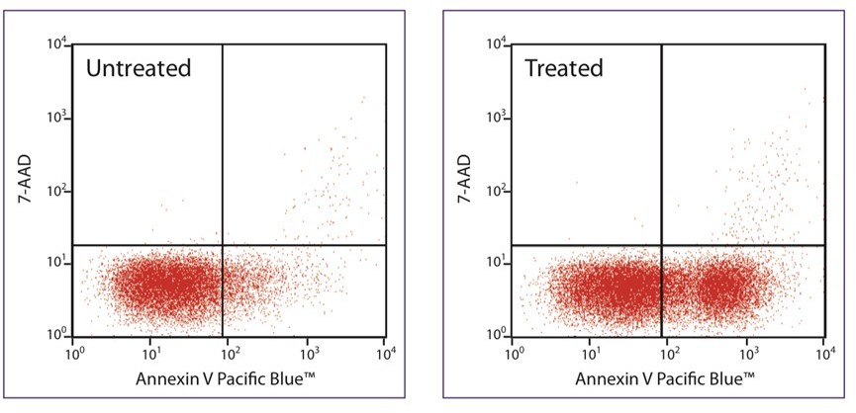

Question 17
D’après les résultats de la figure ci-dessus et de vos connaissances, laquelle (les-quelles) de ces propositions est (sont) exacte(s) ?
- Le 7-AAD est une molécule lipophile
- En cytométrie en flux, les cellules passent une par une devant un faisceau laser
- Le cadran en haut à gauche correspond à des cellules en nécrose
- La phosphatidylsérine internalisée est un marqueur de l’apoptose
- On peut conclure que le traitement induit probablement l’apoptose

Question 18
Concernant les mitochondries, laquelle (lesquelles) des propositions suivantes est (sont) exacte(s) ?
- Les protéines riches en cystéines de l’espace inter-membranaire sont importées par TOM et MPP, cette dernière insérant des ponts disulfures dans ces protéines importées
- Le complexe 2, la NADH Déshydrogénase, est le seul complexe de la chaîne respiratoire qui n’est pas une pompe à proton
- Dans la matrice mitochondriale, on peut retrouver les enzymes de la bêta-oxydation, du cycle de Krebs ou encore les enzymes impliquées dans la biosynthèse des protéines mitochondriales
- L’ADN mitochondrial se divise en même temps que l’ADN nucléaire
- L’ADN mitochondrial est une molécule d’ADN double brin circulaire sans régions intro-niques

Question 19
Concernant les peroxysomes, laquelle (lesquelles) des propositions suivantes est (sont) exacte(s) ?
- Les peroxysomes possèdent deux membranes comme les mitochondries
- Tous les peroxysomes possèdent un nucléoïde
- Les peroxysomes possèdent une flexibilité et un dynamisme qui leur permettent de s’adapter au milieu dans lequel ils sont placés
- Les peroxysomes participent à la synthèse d’un phospholipide de la myéline
- L’import de protéines dans le peroxysome est dépendant de l’ATP

Question 20
Concernant le système endomembranaire, laquelle (lesquelles) des propositions sui-vantes est (sont) exacte(s) ?
- Les vésicules de clathrine partent du réticulum endoplasmique
- COP II recouvre des vésicules allant du réticulum endoplasmique au Golgi
- L’échangeur de guanine phosphoryle le GDP en GTP sur SAR1
- GAP stimule l’hydrolyse du GTP en GDP
- Toutes les vésicules sont sphériques

Question 21
Concernant le système endomembranaire, laquelle (lesquelles) des propositions sui-vantes est (sont) exacte(s) ?
- La particule SRP induit un arrêt définitif de la traduction
- La particule SRP utilise l’ATP comme source d’énergie
- BIP est une protéine située dans la lumière du réticulum endoplasmique
- Les protéines mal conformées sont séquestrées dans la lumière du réticulum endoplasmique
- Le peptide signal subit trois clivages successifs

Question 22
Concernant l’endocytose et l’exocytose, laquelle (lesquelles) de ces propositions est (sont) exacte(s) ?
- Pour internaliser les antigènes, les cellules dendritiques utilisent la macropinocytose
- La machinerie ESCRT intervient du côté luminal de l’endosome
- La phagocytose est principalement réalisée par des cellules spécialisées
- Dans l’endocytose dépendante de la cavéoline, la présence d’HSP70 et d’ATP est nécessaire pour le désassemblage du manteau
- Dans le transport vésiculaire, on retrouve les SNARE-t qui sont des marqueurs de surface de la vésicule, qui ont pour récepteurs complémentaires les SNARE-v

Question 23
Concernant l’endocytose/exocytose, laquelle (lesquelles) de ces propositions est (sont) exacte(s) ?
- La cavine 3 est présente uniquement dans les cellules musculaires
- L’intervention d’une kinase est nécessaire pour passer de Rab-GDP à Rab-GTP
- L’exocytose, qui correspond à un processus d’internalisation, augmente la surface de la membrane plasmique
- Durant l’exocytose rapide, les variations de concentration cytosolique en Ca2+ sont détectées par la synaptotagmine
- L’endophiline peut participer à la formation des vésicules

Question 24
Une mutation suractivatrice d’un pro-oncogène induisant la prolifération est ob-servée dans une lignée cellulaire. D’après vos connaissances, laquelle (lesquelles) des propositions suivantes pourrait(ent) expliquer et/ou corriger ce résultat ?
- Le recrutement d’HP1 et des DNMT pourraient freiner la suractivation du gène
- L’inhibition des HDAC n’aurait probablement pas d’effet sur le mécanisme induit
- La déphosphorylation excessive de l’histone H1 aurait un effet sur la prolifération cellulaire
- La mutation pourrait être expliquée par la déplétion d’un site de méthylation de l’ADN
- Le gène touché pourrait être le gène MGMT

Question 25
Concernant les méthodes d’étude, laquelle (lesquelles) des propositions suivantes est (sont) exacte(s) ?
- Les lignées cellulaires sont constituées de cellules de culture primaire
- Les cellules cancéreuses ne représentent pas un modèle adapté pour la culture cellulaire
- Le paratope est le site de liaison à l’antigène présent sur un anticorps
- On peut visualiser un immunomarquage à l’aide d’un anticorps couplé à une molécule fluo-rescente
- Sur une électrophorèse SDS-PAGE, les protéines de plus grand poids moléculaire migrent le plus loin

Question 26
On s’intéresse aux différentes atteintes des systèmes d’adhésions cellulaires pouvant être mises en cause dans plusieurs maladies. Laquelle (lesquelles) des propositions suivantes est (sont) exacte(s) ?
- Un défaut d’apport en calcium pourrait expliquer une dissociation des cellules
- La maladie de Crohn se caractérise par une baisse d’étanchéité des jonctions occlusives
- Dans la maladie de Glanzmann, les plaquettes possèdent une cadhérine mutée, qui entraîne un défaut de formation des caillots et une hausse des saignements
- La perte d’interaction des intégrines avec le milieu extracellulaire peut entraîner une stimu-lation de l’apoptose
- Le signal “inside-outside” des intégrines se caractérise par une déphosphorylation des inté-grines favorisant la dissociation des récepteurs et leur dispersion

Question 27
On exprime un facteur X, répresseur de la transcription, dans des fibroblastes en culture. On remarque que ces derniers perdent la capacité d’échanger avec l’environnement par endocytose et exocytose. D’après vos connaissances, laquelle (lesquelles) des propositions suivantes est (sont) exacte(s) ?
- Il existe 5 gènes différents codant pour l’actine ; la molécule X pourrait inhiber leur expres-sion
- La filaggrine est exprimée dans ces cellules
- L’ajout de profiline permettrait de restaurer le mécanisme d’endocytose-exocytose
- Si le facteur X ciblait la transcription de l’actine, on pourrait observer une inhibition de la séparation des cellules filles
- Si le facteur X ciblait la transcription d’une chaine de l’intégrine, on pourrait observer une stimulation de l’apoptose par perte des liaisons entre les intégrines et la MEC

Question 28
Concernant le cycle cellulaire, laquelle (lesquelles) de ces propositions est (sont) exacte(s) ?
- La protéine ATM est une sérine thréonine kinase
- Une double cassure simple-brin de l’ADN suffit à activer ATM
- Le premier point de contrôle ne peut pas fonctionner dans les cellules privées de la protéine p53
- ATM est présent sous forme de dimères “dormants” dans le cytosol
- MDM2 est une ubiquitine ligase qui greffe des résidus ubiquitines sur la protéine p53 en-traînant sa dégradation par le protéasome

Des cellules en culture sont transfectées par le gène Lgr5 et traitées ou non par addition de doxorubicine (Dox) dans le milieu de culture. Les effets de ces traitements sur l’expression de certaines protéines sont analysés par western blot après fractionnement subcellulaire. Le niveau d’expression est précisé en dessous de chacune des bandes.

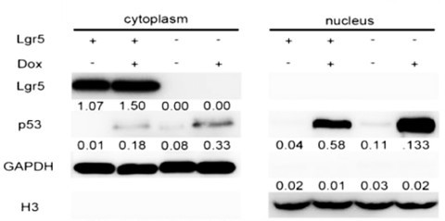

Question 29
A partir de vos connaissances et des résultats de cette expérience, vous pouvez suggérer que :
- Lgr5 seul semble favoriser la translocation nucléaire de p53
- Dox pourrait activer une voie de signalisation entraînant la phosphorylation de p53
- En présence de Dox, on devrait observer une augmentation de p21 cytoplasmique
- Les cellules traitées par Dox sont forcément bloquées à la transition G1/S
- Dox pourrait induire des cassures de l’ADN

Question 30
Concernant le cycle cellulaire, laquelle (lesquelles) des propositions suivantes est (sont) exacte(s) ?
- Le positionnement des asters se fait pendant la prophase
- La kinésine se déplace de l’extrémité + à l’extrémité - du microtubule
- La déphosphorylation de la protéine GM130 empêche la reconstitution de l’appareil de Golgi
- Les dynéines sont impliquées dans la rupture de l’enveloppe nucléaire
- L’extrémité - des microtubules est celle accrochée à l’aster

Question 31
Concernant les bases cellulaires du développement, laquelle (lesquelles) des propo-sitions suivantes est (sont) exacte(s) ?
- Le croissant gris apparaît par la rotation du pôle animal suite à l’entrée du spermatozoïde dans l’ovocyte
- A l’état initial, la β-caténine est libre dans le cytoplasme
- L’inhibition de BMP4 empêche la dorsalisation de l’embryon
- Tsh3 et Wnt ont le même effet
- Un embryon “ventralisé” ne pourra pas se développer correctement

Des embryons traités aux UV sont injectés avec des transcrits Norrin. L’analyse de l’expression de certains gènes est réalisée par southern blot après RT-PCR, au stade blastula âgée.
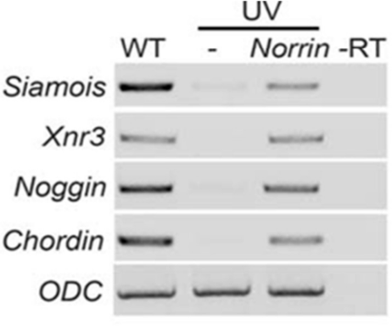

Question 32
D’après vos connaissances et les résultats obtenus ci-dessus, laquelle (lesquelles) des propositions suivantes est (sont) exacte(s) ?
- Un embryon exposé aux UV sera dorsalisé
- Chordin et Noggin participent à la dorsalisation de l’embryon
- L’injection de Norrin inhibe probablement la ventralisation induite par les UV
- L’injection de Norrin inhibe probablement la voie Wnt/β-caténine
- L’effet aurait été le même si l’on avait injecté du lithium au lieu de traiter l’embryon par des UV

Cet examen blanc a été réalisé par :

Rédacteurs :
Hana BENSAAD (DFGSM2, ), Tamina MOUHAMED (DFGSM3, VP Tuto PASS 24-25), Alyssa BARTOUX (DFGSM3), Imène Amira KHORSI (DFGSM2, MA 25-26), Anaé BASSIÉ (DFGSM2, MA 25-26), Ayoub ERRAGHIBI HAMAOUI  (DFGSO2), Ali HASSAN
(DFGSM2, le plus drôle de l’A2sup 25-26), Mehdi Serisser (DSGSM2), Mai-Lan
TANDAVARAYEN (L1 Biomed #MLoutre), Maïtine DIEDHIOU (DFGSM2, MA 25-26),
Lilou BIGNAMI (DFGSMa2, MA 25-26), Charles HAKKAKIAN (L.AS2 Chimie), Cléophée MARI (DFGSM2), Mihran FARRUGIA (DFGSO2), Ophélie SULTAN (DFGSM2), Locman
NAJI (DFGSM2, RM EB Biologie cellulaire 25-26 )


Relecteurs :
Pakito Hatgawez (chômage ?), Ophélie SULTAN (DFGSM2), Pierre BRULEY, Tamina MOUHAMED (DFGSM3, VP Tuto PASS 24-25), Anaé BASSIÉ (DFGSM2, MA 25-26),
Amani KHEFIF (DFGSM2), Iliane alias Ilianoushka (DFGSM3, VP Tuto L.AS 24-25 ), Mihran FARRUGIA (DFGSO2), Mayena LAHBIB (L.AS 2 MedPhy), Mai-Lan TANDAVARAYEN (L1 Biomed), Imène Amira KHORSI (DFGSM2, MA 25-26), Ilafe BENJIRA (DFGSM2, ), Ayoub ERRAGHIBI (DFGSO2), Locman NAJI (DFGSM2,
RM EB Biologie cellulaire 25-26 )

Convertisseurs LATEX :
Locman NAJI (DFGSM2, RM EB Biologie cellulaire 25-26 )
Un grand merci aux VP Tuto PASS :
Lùca BLONDEL-JORAND (DFGSM2) et Souad BENABDI (DFGSM2)

Et enfin un immense merci aux tuteurs et tutrices de la team Mitochondrill
Ce support est proposé en collaboration avec l’équipe pédagogique de l’université Certains schémas de ce support sont issus des diapositives des enseignants d’Université Paris
Cité

Sous la coordination de Locman NAJI (DFGSM2, RM EB Biologie cellulaire 25-26), Adrien CALMETTES (DFGSM2, RM GT Biologie cellulaire 25-26)

Prenez votre grille en photo avant de la rendre.
Vos note et classement sont disponibles sur le site a2sup.fr. Si vous constatez une erreur, envoyez la photo de votre grille sur l’adresse grilles@a2sup.fr
L’A2SUP répond à vos questions sur le serveur discord
https://discord.gg/mTFrNmk799

Les règles du serveur

Question de cours : Titre du cours Photo/Diapo/Figure/Paragraphe Question
Utilise la loupe (en haut à droite)
Questions exos/annales : Qxx (ex : Q03 et non Q3) Énoncé
Questions

L’A2SUP est connectée ! Pour ne rater aucune info :


A2SUP @A2SUP 2pt0pt @A2SUP

